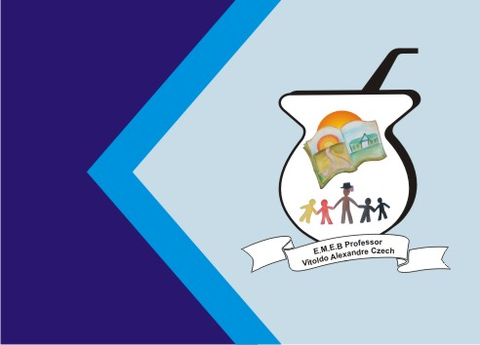
Secretaria Municipal de Educação
E.M.E.B. Professor Vitoldo Alexandre Czech
Diretora: Lucélia Aparecida Gabrielli
Assessora Pedagógica: Maria Claudete T. Gervásio
Assessora Administrativa: Rosane Eva Bucco
Professor (a): Jaqueline Demartini
Disciplina: Inglês
Série/ano: 3º ano Data ...../....../.......
Aluno (a)..................................................................

ATIVIDADE DE INGLÊS - 3º ANO
Catanduvas, July 12th 2021
Today is Monday
A birthday party – Festa de aniversário

Revisão da avaliação.
Agora que você já fez a avaliação, a retire na escola corrigida e refaça as questões que errou no caderno.

